|  |  |  |  |  |  |  |  |  |
| --- | --- | --- | --- | --- | --- | --- | --- | --- |
|  |  |  | | | | |  |  |
|  |  | **Trường Đại Học Sài Gòn Khoa Công Nghệ Thông Tin**    **ĐỒ ÁN JAVA:**  **PHẦN MỀM QUẢN LÝ THƯ VIỆN**  **Thành viên nhóm:** | | | | |  |  |
|  | **STT** | **MSSV** | **Họ tên** |  |  |
| 1 | 3122410043 | Cao Tiến Cường |  |
| 2 | 3122410012 | Từ Nhật Anh |  |
| 3 | 3122410009 | Nguyễn Ngọc Anh |  |
|  | **Giảng viên: ThS. Phùng Thái Thiên Trang**  TP. Hồ Chí Minh, tháng 05, năm 2024 | | |  |  |
|  |  |  | | | | |  |  |

# Hướng dẫn cài đặt:

* Các file source code nằm trong thư mục src/
* Các thư viện mở rộng hỗ trợ nằm ở thư mục src/libs. **[Cần import đầy đủ tất cả vào project trước khi khởi chạy].**
* Tạo cơ sở dữ liệu trên MySQL (phpmyadmin) mang tên “quanlythuvien” sau đó import file “database/quanlythuvien.sql” vào cơ sở dữ liệu vừa tạo.

**Lưu ý:** Phần mềm có thể mở và chạy tốt nhất trên Netbeans 8.2 với version jdk8.

Mọi lỗi liên quan đến hiển thị là do màn hình máy tính của bạn có độ phân giải quá thấp.

# Giao diện phần mềm:

1. **Màn hình đăng nhập:**

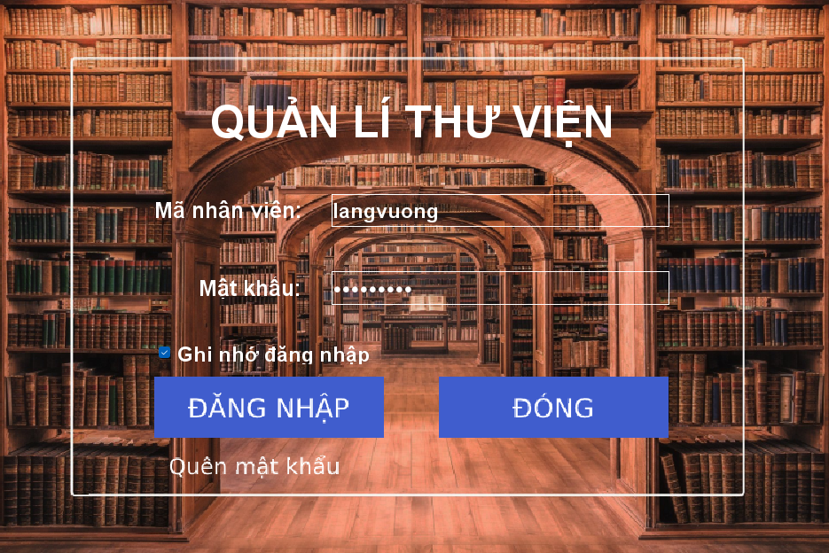

Màn hình đăng nhập được hiển thị sau khi khởi chạy chương trình như hình bên:

- Có 2 textfield để người dùng nhập các thông tin đăng nhập và button “Đăng nhập” thực hiện chức năng xử lý.

- Check box “Ghi nhớ đăng nhập” khi được đánh dấu sẽ tự động lưu lại thông tin đăng cho phiên làm việc sau.

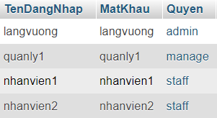Các tài khoản hiện tại có thể đăng nhập được thể hiện ở hình bên, với admin là quyền quản trị cao nhất, quản lý và nhân viên sẽ mất một số nhóm quyền (xem chi tiết trong phần **Phân quyền động**):

Trong phạm vi đồ án không thực hiện mã hoá mật khẩu bằng phương pháp băm md5 để tiện cho mục đích xem lại khi quên.

# Giao diện chính sau khi đăng nhập:

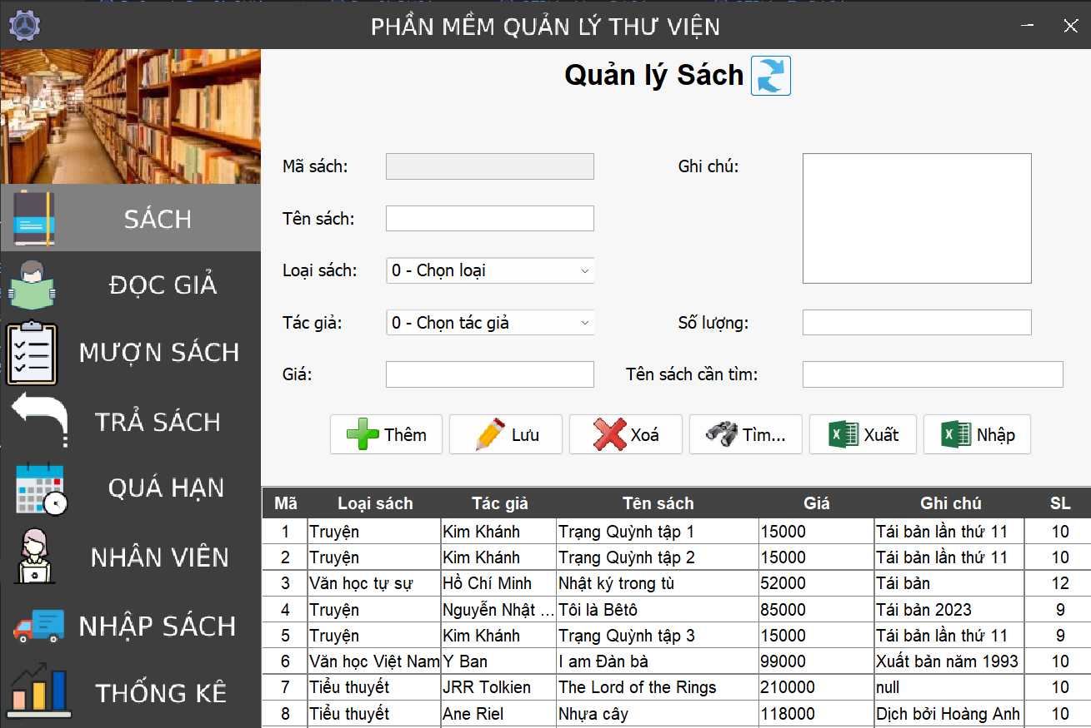

Phía trên cùng bên trái là nút đổi mật khẩu với biểu tượng bánh răng. Bên phải là nút Thu nhỏ và nút Thoát chương trình.

Tuỳ vào nhóm quyền đã chỉ định của **Tài khoản đang đăng nhập**, menu left sẽ hiển thị các chức năng tương ứng của từng tài khoản. Ở đây đăng nhập bằng tài khoản **Admin** có quyền quản trị cao nhất nên tất cả các chức năng sẽ được hiển thị đầy đủ.

# Form Sách:

Form sách sẽ là màn hình chính ngay sau khi đăng nhập.



Button có tác dụng làm mới lại bảng sách nếu có sản phẩm mới không được hiển thị (Tất cả các form đều có nút này).

Combobox **Loại sách, NXB, tác giả** được tích hợp chức năng tìm kiếm mỗi khi click.

Chức năng chính thể hiện qua các button:



Chức năng **Thêm, lưu, xoá**: không trình bày thêm.

Chức năng **Tìm kiếm**: Người dùng nhập từ khoá tìm kiếm vào ô **Từ khoá tìm** và nhấn Enter hoặc click button **Tìm kiếm**.

Hai button  dùng để xuất bảng bên dưới thành file

excel hoặc import thông tin từ file excel bên ngoài vào bảng.

# Form Quản lý phiếu mượn:

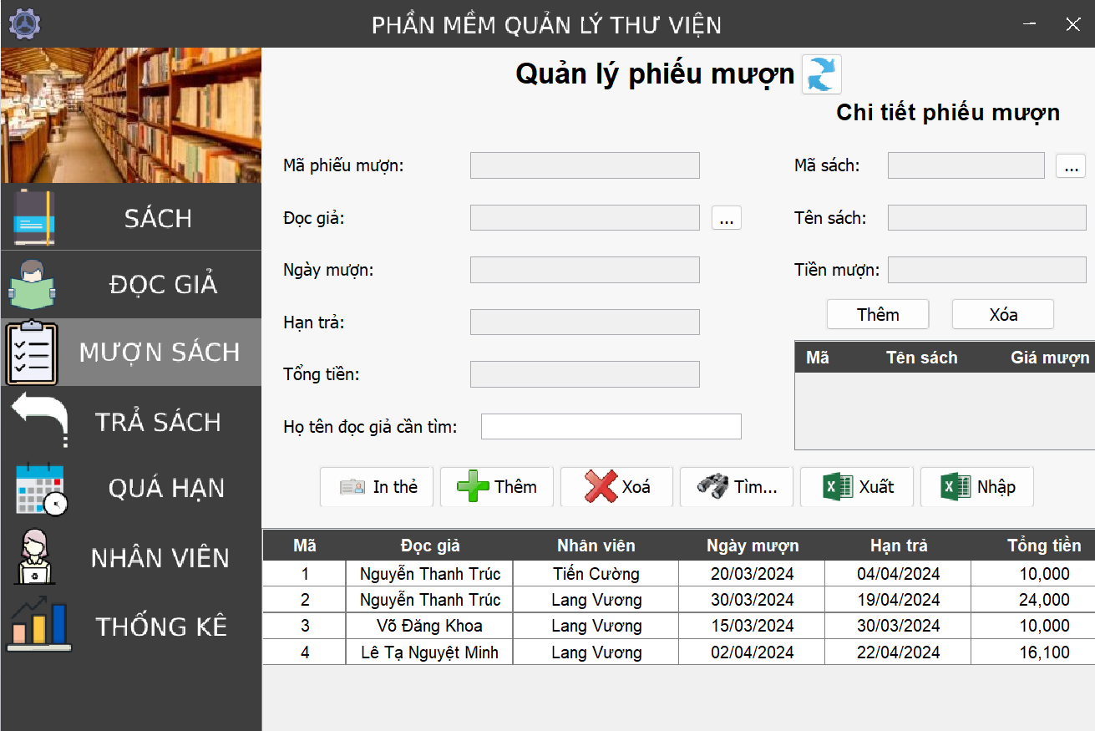

Danh sách các phiếu mượn đã xuất được hiển thị ở panel bảng dưới cùng, bên trái là bảng sách mượn. Khi nhấn vào các phiếu mượn sẽ xuất hiện các sách mượn.

**Các bước thao tác tạo phiếu mượn:**

B1: Nhấn vào  nằm bên cạnh phần thông tin đọc giả để chọn đọc giả. Khi chọn được đọc giả thì ô ngày mượn sẽ hiển thị hôm tạo phiếu. Còn hạn trả sẽ hiển thị hạn chót trả sách là sau 20 ngày.

B2: Chọn vào  nằm bên cạnh sách mượn sẽ hiện bảng thông tin các sách chưa được mượn. Mỗi 1 phiếu mượn chỉ mượn được tối đa 3 cuốn sách. Khi thêm phiếu mượn nào vào chi tiết phiếu mượn thì tổng tiền sẽ tự cập nhật tiền cần phải trả với các sách có trong phiếu mượn.

B3: Nhấn vào nút thêm.

Khi nhấn vào button  thì sẽ xuất hiện thẻ phiếu mượn.

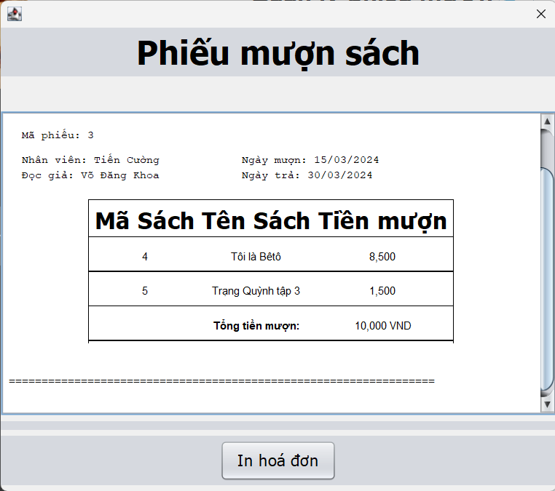

# Form Quản lý phiếu trả:

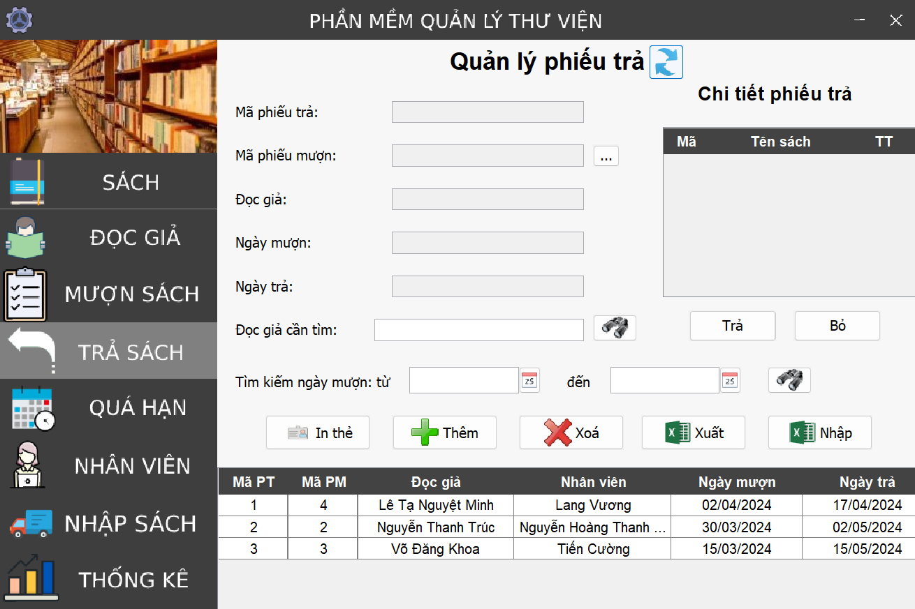

Danh sách các phiếu trả đã xuất được hiển thị ở panel bảng dưới cùng, bên trái là bảng sách trả. Khi nhấn vào các phiếu trả sẽ xuất hiện các sách trả.

**Các bước thao tác tạo phiếu trả:**

B1: Nhấn vào  nằm bên cạnh phần thông tin phiếu mượn để chọn phiếu mượn. Khi chọn được phiếu mượn thì ô ngày mượn sẽ hiển thị hôm tạo phiếu mượn. Còn ngày trả sẽ hiển thị hôm tạo phiếu trả.

B2: Chọn các cuốn sách chưa trả trong bảng để thêm vào phiếu trả.

B3: Nhấn vào nút thêm.

Khi nhấn vào button  thì sẽ xuất hiện thẻ phiếu trả.

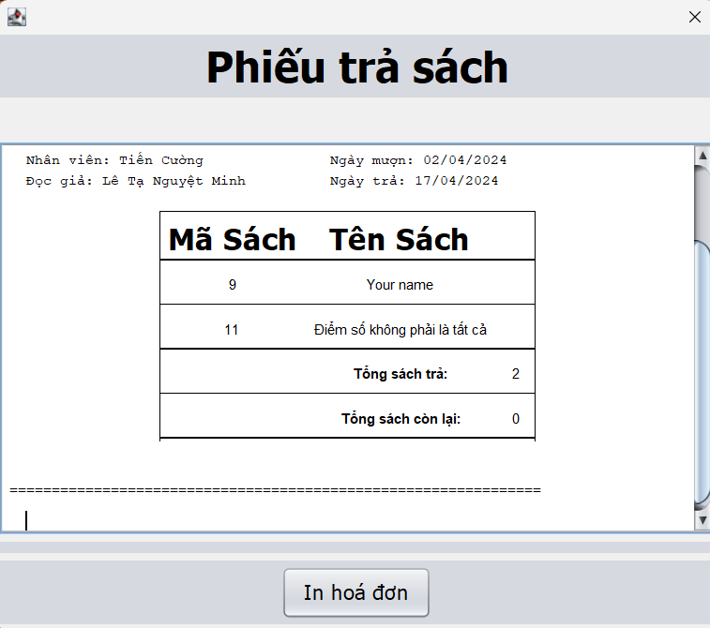

# Form Quản lý phiếu phạt:

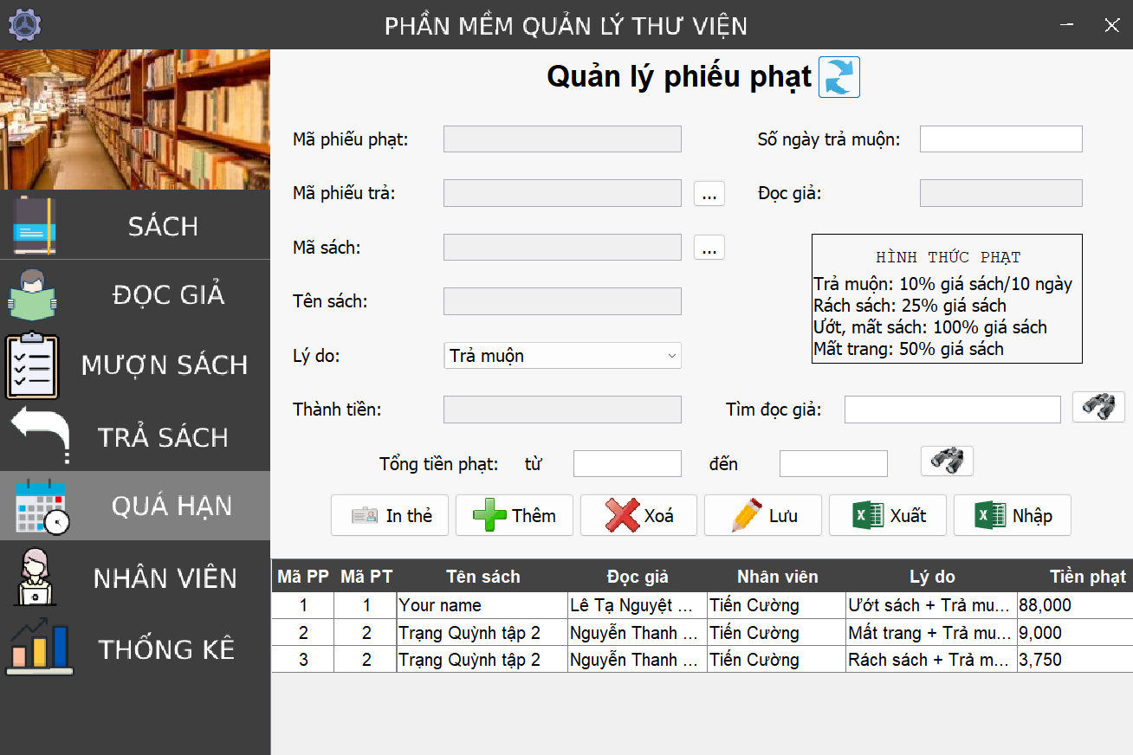

Danh sách các phiếu phạt đã xuất được hiển thị ở panel bảng dưới cùng, bên trái là quy định phạt. Khi nhấn vào các phiếu phạt sẽ xuất hiện các thông tin phiếu phạt.

**Các bước thao tác tạo phiếu phạt:**

B1: Nhấn vào  nằm bên cạnh phần thông tin phiếu trả để chọn phiếu trả. Khi chọn được phiếu trả thì ô đọc giả sẽ tự cập nhật thông tin.

B2: Chọn vào  nằm bên cạnh sách trả sẽ hiện bảng thông tin các sách trả trong phiếu trả đã chọn ở trên. Mỗi 1 phiếu phạt chỉ tạo được cho 1 sách.

B3: Chọn lý do phạt, nếu phạt do trả muộn thì hãy nhập số ngày muộn nếu phạt do lý do khác thì vẫn có thể nhập số ngày trả muộn nếu bị trả muộn. Sau khi cập nhật xong lý do thì ô thành tiền sẽ tự tính tiền phạt.

B4: Nhấn vào nút thêm.

Khi nhấn vào button  thì sẽ xuất hiện thẻ phiếu phạt.

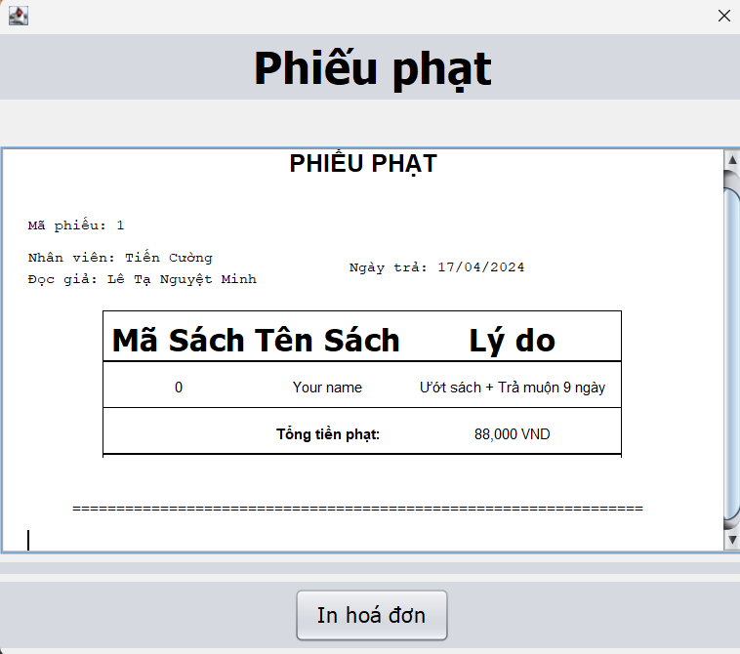

# Form Quản lý nhân viên và phân quyền:

## Quản lý nhân viên:

Các button **Thêm, Lưu, Xoá, Tìm kiếm, Xuất, Nhập**: tương tự như các form trên. Các button liên quan tới **Tài khoản**:



* + **Cấp tài khoản**: thực hiện cấp mới tài khoản cho nhân viên, đồng thời cũng là chức năng mở khoá tài khoản (yêu cầu nhập đúng tên đăng nhập cũ).
  + **Mật khẩu/Quyền**: Thực hiện đặt lại mật khẩu nếu có nhân viên thông báo quên mật khẩu, mật khẩu mặc định sẽ là tên đăng nhập. Chức năng **Phân Quyền** cho phép chỉnh sửa lại nhóm quyền của một tài khoản bất kì.
  + **Khoá tài khoản**: Thực hiện vô hiệu tài khoản của một nhân viên, tài khoản bị khoá sẽ không còn đăng nhập được nữa cho tới khi được mở trở lại.

## Phân quyền:

Chức năng chính: **Thêm, Sửa, Xoá** các nhóm quyền.

Các check box tương ứng với những quyền được phép truy cập của một nhóm quyền. Sau khi thêm mới cần hiệu chỉnh lại thông tin trong các ô check box này và bấm **Sửa quyền**.

Khi **xoá một nhóm quyền** bất kì, các tài khoản thuộc nhóm quyền đó được tự động đặt về mặc định (Chỉ có quyền quản lý sách).

# Form Quản lý đọc giả:

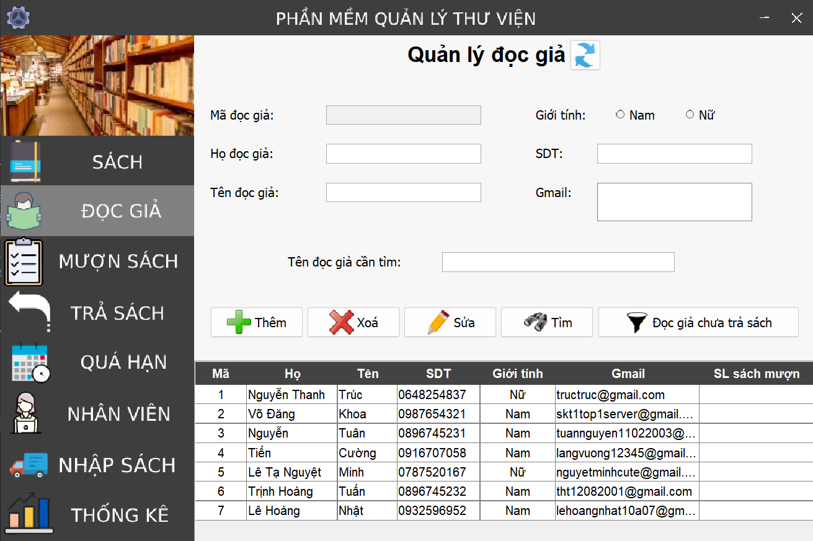

Tương tự với các chức năng **Thêm, Sửa, Xoá**.

Chức năng **Lọc** dùng để lọc các đọc giả chưa trả hết sách mượn và số lượng sách chưa trả còn lại của họ.

# Form nhập hàng và xem lịch sử nhập hàng:

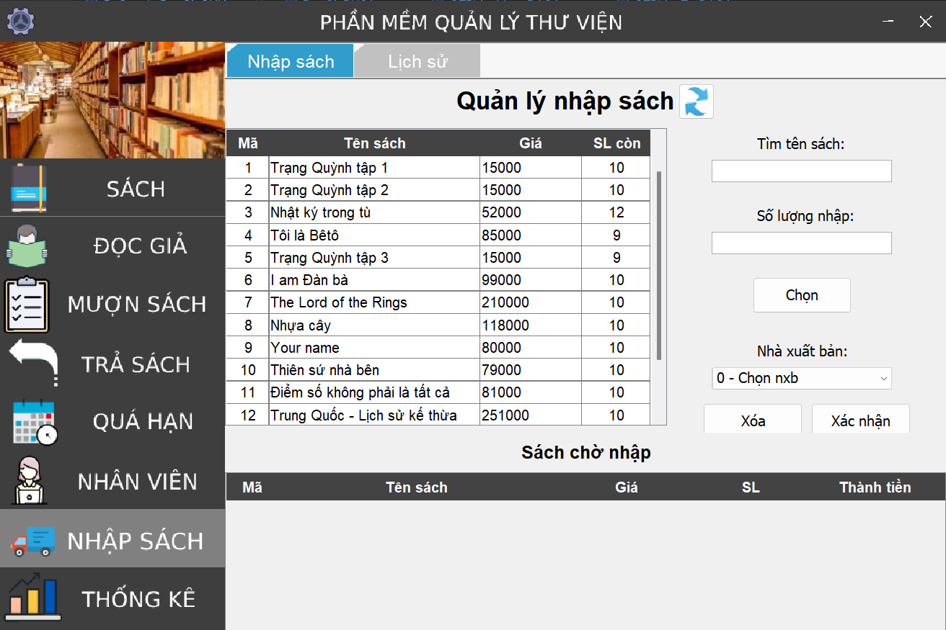

Tương tự như **các Form khác** với chức năng thêm vào bảng **Chờ nhập** và xác nhận sau khi **chọn nhà xuất bản**.

Chi tiết phiếu nhập cũng hiển thị và có chức năng tương tự như **Quản lý Hoá đơn** (tìm kiếm, sub-menu):

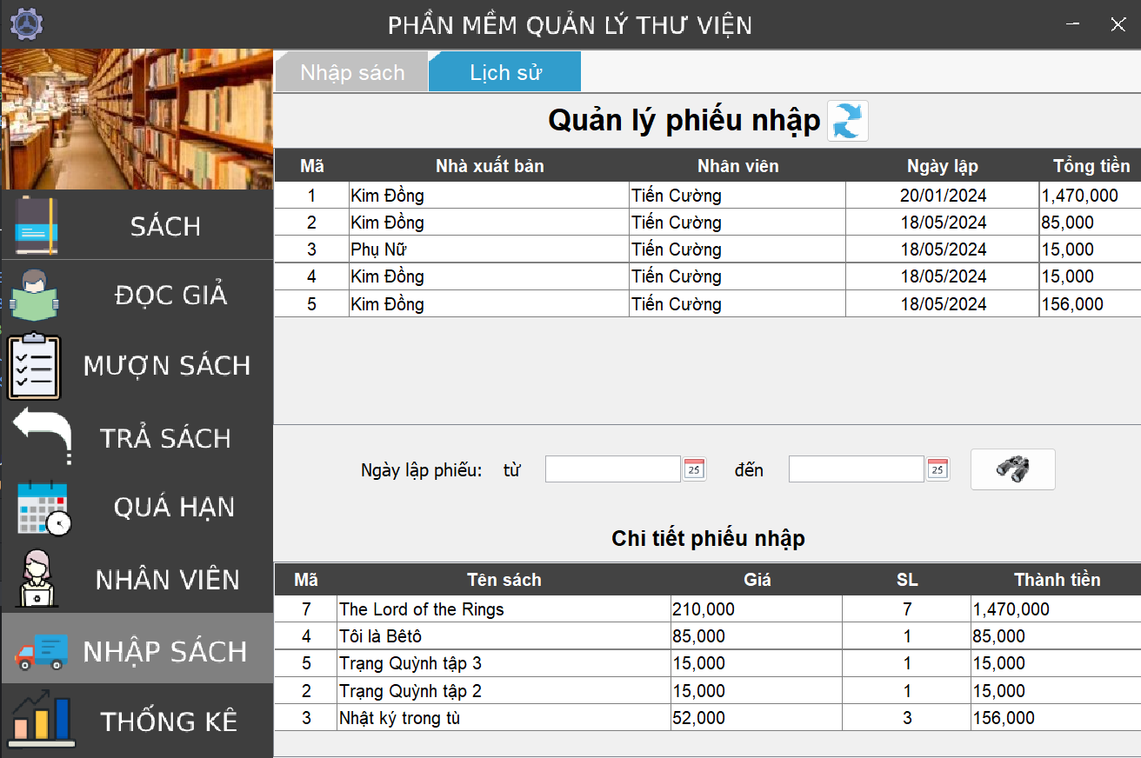

# Form thống kê:

Hiển thị thống kê tổng quát nhất về những thông tin liên quan và bảng doanh thu theo quý của từng năm (chọn trên menu xổ xuống).